1. **引言**
   1. **编写目的**

此设计说明书是根据一种实现温控负荷最优协同的需求响应博弈仿真软件的功能要求，重点描述了软件功能模块的实现和设计方法，将作为在测试阶段的重要参考,也便于后期维护人员能够对上述软件迅速有所了解。

本文档的预期读者是：设计人员，开发人员，项目管理人员，测试人员。

* 1. **背景**

面对大规模并网的可再生能源带来的间歇性与不确定性，需求侧响应被认为是未来智能电网重要的调控手段之一。然而，面对日趋复杂的电网状况，以及存在诸多不确定性的需求侧资源响应，对定量评价需求侧响应机制造成困难。

本软件提出的一种实现温控负荷最优协同的需求响应博弈仿真方法，能够实现对温控负荷群参与需求响应的效果仿真，既能对个体温控负荷进行用能成本分析，也能对温控负荷群体进行协同优化效果评估。

1. **总体设计**
   1. **运行环境**

**硬件环境**：

操作系统：Windows 7

处理器：任何英特尔或AMD x86-64处理器

RAM：至少4GB

**软件环境**：

开发平台：MATLAB

* 1. **功能需求**
* 该软件可从两个方面评估温控负荷参与需求响应的效果：1）

依据温控负荷的总负荷跟踪新能源出力的曲线，评估需求响应在系统层面平抑功率的能力；2）依据用户参与需求响应中的能源成本，评估需求响应在用户层面节约开支的能力；

* 可通过改变环境温度参数、可再生能源输出功率参数、温控负荷参数等实现不同情况下的需求响应效果仿真；
* 该软件可图形化仿真结果，易于仿真结果比较；
  1. **软件整体架构**

本软件提出的一种实现温控负荷最优协同的需求响应博弈仿真方法，旨在一定的环境与系统条件下，模拟温控负荷协同地参与需求响应的效果。该软件应用于MATLAB 仿真平台，主要架构包括以下步骤：

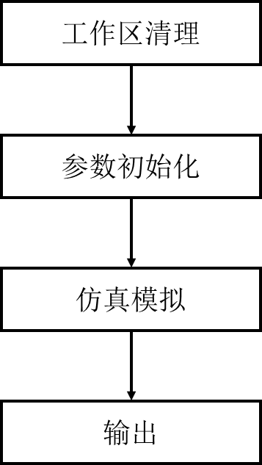

图1 实现温控负荷最优协同的需求响应博弈仿真流程图

该系统主要包括4个步骤，分别为工作区清理，参数初始化，仿真模拟以及画图与输出。其中仿真模拟是全软件的核心模块。各个模块细节将在下文详细介绍。

1. **模块设计**
   1. **工作区清理**

该步骤为防止暂时存储于MATLAB工作区的变量干扰该软件的正常运行。

* 1. **参数初始化**

该步骤为仿真模拟模块需求的变量进行初始化，所涉及到的变量包括：

* N 是多阶段用能优化管理模型的阶段数，每阶段时间设定为5 min。若N=6，则该控制器能够优化未来30 min的用能计划。
* para 是温控负荷参数矩阵，表示为 K*6的矩阵，其中K表示用户的总数，para能够存储所有的用户参数。该矩阵的第1列表示室内的等效热容，单位为Kj/℃；第2列表示室内的等效热导，单位为W/℃；第3列表示为温控负荷的额定功率，单位为瓦特（W）；第4列表示为各个温控负荷的能效比；第5列表示适宜温度的中间值，单位为℃，本软件中预设为25℃；第6列表示为舒适温度的区间，本软件中预设为1℃，则适宜的温度范围为24℃至25℃；
* fixload_detail 是各个阶段内每个用户的不可调节负荷，表示为一个K*N的矩阵，其中K为参与需求响应的温控负荷用户总数，N为多阶段优化的阶段总数，单位为瓦特（W）；
* Ti 是考虑的仿真时段范围，以5min为时间间隔；
* Text 是一个1*Ti的矩阵，表示仿真时段内的温度变化，单位为℃；
* RPG 是一个1*Ti的矩阵，表示仿真时段内的新能源出力变化，单位为kW；
  1. **仿真模拟**

该步骤基于输入参数，仿真在规定时段的需求响应仿真效果，其仿真模拟流程图如下所示：

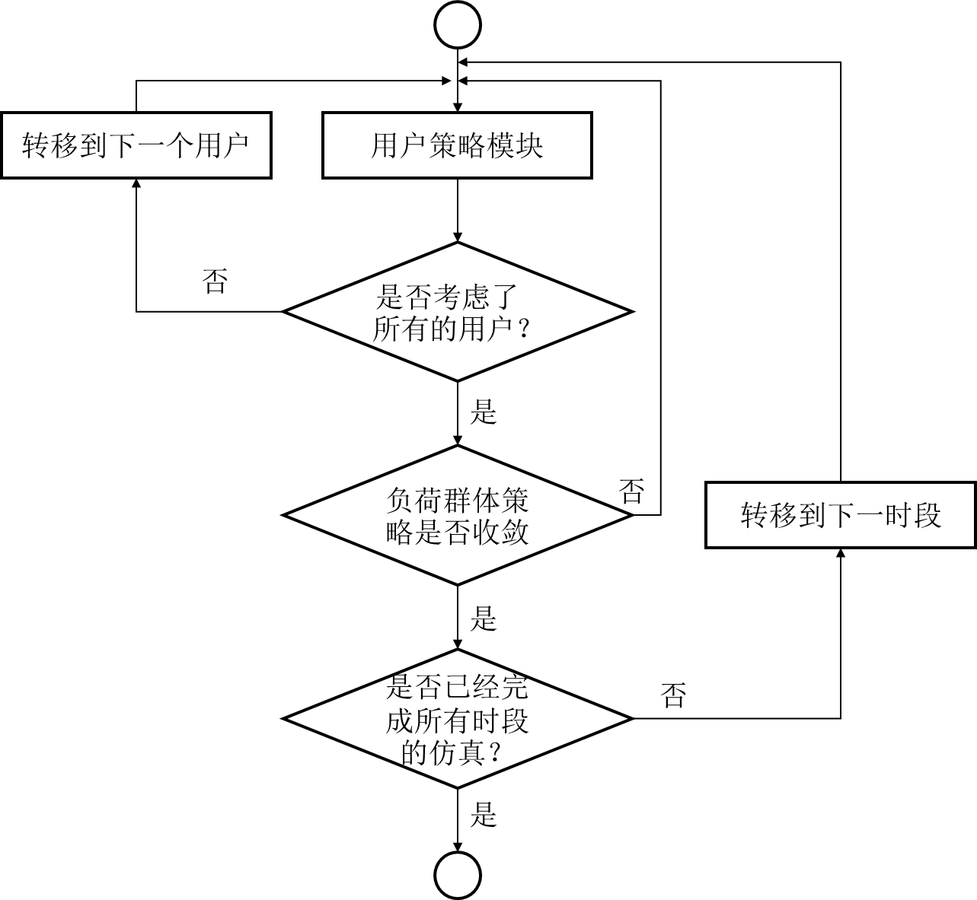

图2 仿真模拟步骤流程图

在程序中，用户策略模块表示为：

【函数】double [popt,fval,Tf]= dynprog(ti,k,T,DesFun,SubFun,TranFun,Lt,fixload_detail)

【功能】基于博弈框架的温控负荷能量协同优化管理控制函数

【返回值】

* popt 是一个N*4的矩阵，其中N表示动态规划的阶段数目。该矩阵的第1列表示多阶段能量优化的阶段编号；该矩阵的第2列表示各个阶段对应的最优温度状态；该矩阵的第3列表示各个阶段将要选择的用能方案，该矩阵的第4列表示各阶段的用能成本；
* fval 是一个双字节数，表示为最优方案下的总用能成本；
* Tf 是一个双字节数，表示为该最优方案之下最终将会到达的温度状态。

【参数】

* ti 表示用户当前的实际时间；
* k 是温控负荷用户的编号，表示第k个用户；
* T 表示该温控负荷用户当前的室内温度，单位为摄氏度（℃）；
* DesFun 表示用能决策函数；
* SubFun 表示用能成本函数；
* TranFun 表示状态转移函数；
* Lt是所有温控负荷的用能决策矩阵，表示为一个K*N的矩阵，其中K为参与需求响应的温控负荷用户总数，N为多阶段优化的阶段总数，单位为瓦特（W）；
* fixload_detail 是各个阶段内每个用户的不可调节负荷。

其中，DesFun,SubFun,TranFun分别表示为用能决策函数、状态转移函数与用能成本函数，表示为：

【函数】double u=DesFun(ti,k,n,T)

【功能】用能决策函数

【返回值】

* 若返回值u不存在，则不存在满足用户需求的用能方案，函数自动报错；
* 若返回值u存在，是一个1*D的以100W为间隔的等差数列矩阵，表示为所有可行的用能方案，其中D表示可行用能方案的个数。

【参数】

* ti 表示当前的实际时间；
* k 是温控负荷用户的编号，表示第k个用户；
* n 是优化的阶段编号，表示为第n个阶段；
* T 表示该温控负荷用户当前的室内温度，单位为摄氏度（℃）；

【函数】double y=TranFun(ti,k,n,T,u)

【功能】状态转移函数

【返回值】

* y 是一个双字节数，表示为预测的该温控负荷用户下一时段室内温度，单位为摄氏度（℃）。

【参数】

* ti 表示当前的实际时间；
* k 是温控负荷用户的编号，表示第k个用户；
* n 是优化的阶段编号，表示为第n个阶段；
* T 表示该温控负荷用户当前的室内温度，单位为摄氏度（℃）；
* u 是已选的用能方案，表示为一个功率值（W）。

【函数】double v=SubFun(ti,k,n,T,u,Lt,fixload_detail)

【功能】用能成本模块

【返回值】

* v 是一个双字节数，表示为预测的该温控负荷用户下一时段的用能成本，单位为元。

【参数】

* ti 表示用户当前的实际时间；
* k 是温控负荷用户的编号，表示第k个用户；
* n 是优化的阶段编号，表示为第n个阶段；
* T 表示该温控负荷用户当前的室内温度，单位为摄氏度（℃）；
* u 是已选的用能方案，表示为一个功率值（W）。
  1. **输出**

该部分可输出多种类型图形，可观察需求响应效果，表示如下：

输出图形中的Figure 1表示为温度曲线。

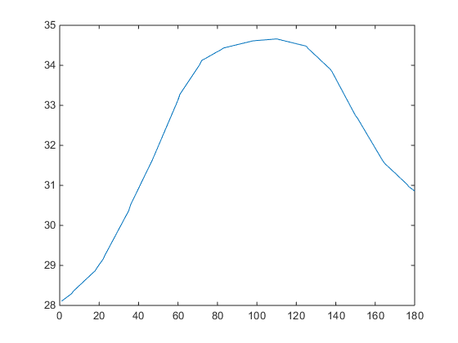

图3 温度曲线

输出图形中的Figure 2表示为负荷曲线，其中红、黄、蓝线分别表示总负荷、净负荷以及新能源出力。

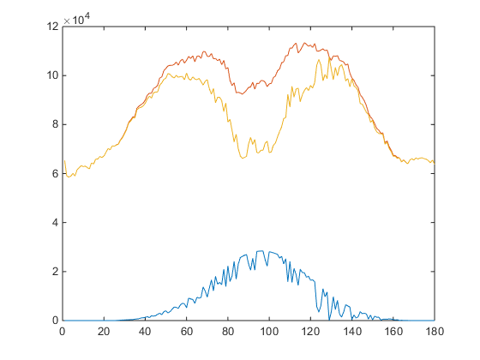

图4 仿真模拟步骤流程图

输出图形中的Figure 3表示为总费用曲线。

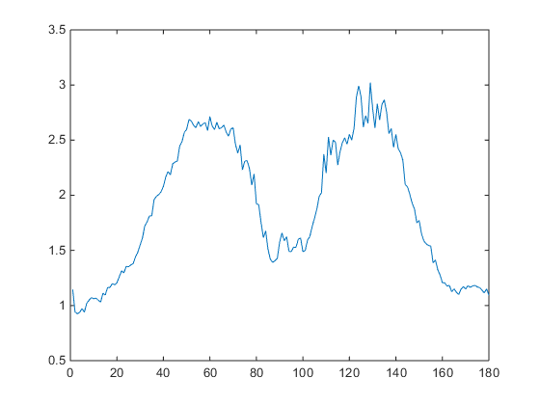

图5 仿真模拟步骤流程图

输出图形中的Figure 4表示为各个温控负荷的温度状态曲线。

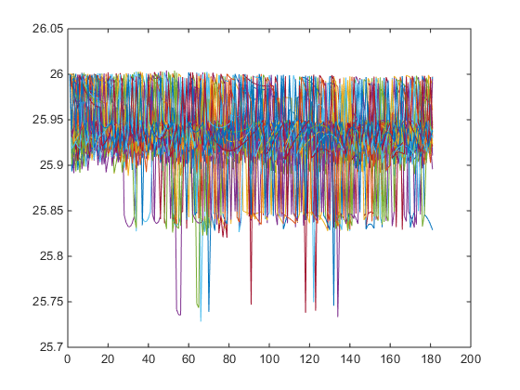

图6 仿真模拟步骤流程图

输出图形中的Figure 5表示为各温控负荷在仿真之间内的总花费。

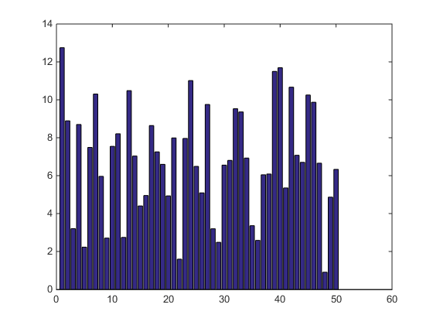

图7 仿真模拟步骤流程图